Circular 058/2016
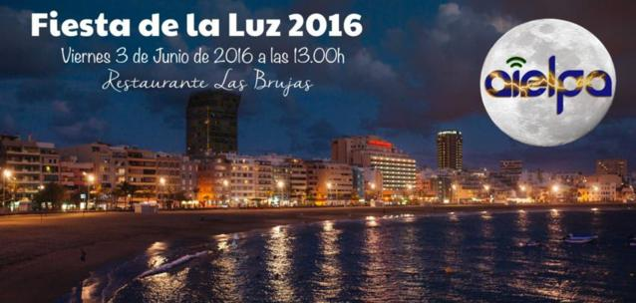
“FIESTA DE LA LUZ”,
ENCUENTRO DE HERMANDAD DEL SECTOR
DE LA ELECTRICIDAD Y LAS TELECOMUNICACIONES
VIERNES 3 DE JUNIO DE 2016
Estimada/o compañera/o:
AIELPA, dado el éxito que supuso el pasado año el retomar nuevamente la celebración del encuentro de Hermandad del sector de la electricidad y las telecomunicaciones, ha organizado para el próximo 3 de Junio (viernes), a partir de las 13:00 Horas, en el Restaurante Las Brujas (Las Palmas de GC, frente a la Tropical), una nueva edición de la FIESTA DE LA LUZ.
Este encuentro, que el pasado año contó con la asistencia de más de 300 personas, pretende ser para la asociación y para el sector en general un motivo muy especial de acercamiento y de intercambio de experiencias entre los empresarios, compañeros y trabajadores de nuestro sector, ingenieros, OCA´S, representantes de la compañía distribuidora, almacenistas, distribuidoras de material y personal de la propia Administración Pública.
Al igual que el pasado año, la FIESTA DE LA LUZ tendrá lugar en horario de mediodía, a partir de las 13:00h. hasta las 22:00h. y será en “plan” asadero/paella, y con “mantel de papel” o como decimos nosotros, sin chaqueta ni corbata...
A parte del maravilloso menú que se ha escogido dispondremos del tradicional sorteo de regalos, la participación de un simpático humorista y el acompañamiento en directo del grupo musical “PLAN B”, para finalizar con una barra libre hasta las 22:00h.
El precio establecido, será tan solo de 25 Euros por persona
Para la adquisición de entradas o cualquier consulta relacionada con este evento, rogamos contactar directamente con Dña. María Eugenia Artiles en el telf.: 928296161 (Ext.:563) o por e.mail: maria.artiles@femepa.es
Esperando contar con su presencia en este encuentro, donde compartiremos nuestras experiencias y nos aunaremos en la unión de nuestro sector, reciba un cordial saludo.

